Apoio Farmacotécnico
Diluição Geométrica de Pós

O que é Diluição Geométrica?

A diluição geométrica é um método empregado para auxiliar e garantir que pequenas quantidades de componentes, estejam homogeneamente distribuídas por toda a mistura. Dessa forma, a trituração com a diluição geométrica é o método que conduz à obtenção de misturas de pós mais homogêneas com relação aos outros métodos.

No método de diluição eométrica, os componentes são colocados em um volume aproximadamente igual em um gral e misturado completamente por trituração. Em seguida, uma segunda porção dos componentes, apresentando volume igual ao da mistura, é adicionada, e o procedimento de trituração repetido. Esse processo continua com a adição de volumes iguais na mistura de pós, e é repetido até que todos os componentes sejam incorporados.
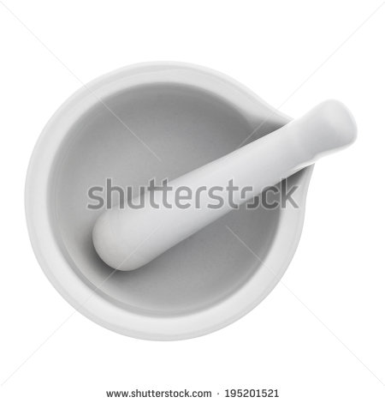

Referências
BENETTI, V.M. Comparação entre dois métodos manuais de obtenção de cápsulas rígidas de gelatina. Trabalho de Conclusão de Curso. Universidade Federal do Rio Grande do Sul. Porto Alegre, 2010.
ANFARMAG. Como Usar a Diluição Geométrica para Homogeneizar Pós. Disponível em http://www.anfarmag.org.br/ler-comunicado/como-usar-a-diluicao-geometrica-para-homogeneizar-pos Acesso em 13/10/2016.

Apoio Farmacotécnico
Diluição Geométrica de Pós

Técnica para Diluição Geométrica

- Pesar todos os componentes da preparação.

- Colocar o componente em igual volume do componente de menor peso no gral.

- Adicionar o componente em menor quantidade.

- Misturar o pó no gral com pistilo, revolver o pó no fundo e laterais do gral com ajuda de espátula, bem como o pó aderido no pistilo até homogeneização.

- Adicionar quantidade de diluente igual ao volume do homogeneizado resultante e proceder conforme item anterior.

- Repetir essa operação até finalização do diluente.

- Efetuar a tamisação da mistura dos pós, preferencialmente em tamiz de malha compreendida entre 50 a 100 mesh.

- Embalar e armazenar a diluição em frasco adequado para armazenamento de matérias-primas, protegida do calor, devidamente identificado com a especificação da diluição realizada, fator de correção da diluição e assinatura do responsável pela diluição.

- Homogeneizar o pó antes de cada pesagem.

Referências
BENETTI, V.M. Comparação entre dois métodos manuais de obtenção de cápsulas rígidas de gelatina. Trabalho de Conclusão de Curso. Universidade Federal do Rio Grande do Sul. Porto Alegre, 2010.
ANFARMAG. Como Usar a Diluição Geométrica para Homogeneizar Pós. Disponível em http://www.anfarmag.org.br/ler-comunicado/como-usar-a-diluicao-geometrica-para-homogeneizar-pos Acesso em 13/10/2016.

